ICS | 13.020
CCS | Z05
13
河北省地方标准
DB XX/T XXXX—XXXX

港口再生水利用指南

Guidelines for the use of urban reclaimed water in port

XXXX - XX - XX发布
XXXX - XX - XX实施
河北省市场监督管理局 发布

目次
前言 II
1 范围 1
2 规范性引用文件 1
3 术语和定义 1
4 4 基本要求 2
5 技术要求 2
5.1 原水 2
5.2 再生水 2
5.3 再生水处理工艺 3
6 再生水输配 3
7 监测与分析、管理与评价 3
7.1 监测与分析 3
7.2 管理 4
7.3 评价 5
附录A（资料性） 污水处理工艺 6
参考文献 9

前言
本文件按照GB/T 1.1—2020《标准化工作导则 第1部分：标准化文件的结构和起草规则》的规定起草。
请注意本文件的某些内容可能涉及专利。本文件的发布机构不承担识别这些专利的责任。
本文件由河北省交通运输厅提出并归口。
本文件起草单位：国能黄骅港务有限责任公司。
本文件主要起草人：刘建、李冬、穆霄刚、邢承斌、刘鹏、张宝亮、马君、郭超凤、袁君玲、徐娜、王洪宾、田玉华、孙磊、高孟旻、刘亚丁、路颖铎、马培松。

港口再生水利用指南
  - 范围
本文件规定了港口再生水利用的基本要求、水源、再生水输配、监测、管理与评价等相关要求。
本文件适用于港口再生水的利用。
  - 规范性引用文件
下列文件中的内容通过文中的规范性引用而构成本文件必不可少的条款。其中，注日期的引用文件，仅该日期对应的版本适用于本文件；不注日期的引用文件，其最新版本（包括所有的修改单）适用于本文件。
GB/T 18919 城市污水再生利用 分类
GB/T 18920 城市污水再生利用 城市杂用水水质
GB/T 18921 城市污水再生利用 景观环境用水水质
GB/T 21534 节水用水 术语
GB/T 31962 污水排入城镇下水道水质标准
GB/T 42247 水回用导则 再生水利用效益评价
GB 50014 室外排水设计标准
GB 50335 城镇污水再生利用工程设计规范
HJ 607 废矿物油回收利用污染控制技术规范
JT/T 879 港口、码头、装卸站和船舶修造、拆解单位船舶污染物接收能力要求
JTS 149 水运工程环境保护设计规范
JTS 156 煤炭矿石码头粉尘控制设计规范
  - 术语和定义
GB/T 21534和GB/T 18919界定的以及下列术语和定义适用于本文件。
再生水 reclaimed water
经过处理后，满足某种用途的水质标准和要求，可以再次利用的污（废）水。
港口原水 raw water
港口生活污水、煤污水、矿石污水、含油污水、雨水、船舶压舱淡水等港口再生利用的进水水源。
港口再生水 reclaimed water
港口原水经适当再生工艺处理后，达到一定水质要求，满足港口生产用水、辅助用水、景观用水等使用功能，可以进行有益使用的水。
生产用水 washing water
生产过程中，用于洒水抑尘、设备冲洗等的水的总称。
辅助用水 washing water
用于冲厕、绿化、道路清扫、消防等的水的总称。
景观环境用水 recycling water for scenic environment use
满足景观环境功能需要的用水，即用于营造和维持观赏性和娱乐性景观水体、湿地环境和各种水景构筑物的水的总称。
供水系统 water supply system
将再生水从处理设施输送至用水点，以满足港口生产及辅助用水、景观环境用水要求，一般由管道、储水设施、泵和其他附属设施组成。
  - 4 基本要求
港口再生水利用应做好前期调查工作，根据原水水质、水量和再生水回用需求、利用便利性及效益评价，合理规划和建设再生水供水设施、排水设施、水处理和循环利用设施，推动分质用水。
港口再生水利用处理工艺的选择应因地制宜选择可靠先进、经济合理的技术方案，并宜通过再生水利用试验或者借鉴已建工程的运行经验等验证其可行性。
港口矿石污水、含煤污水再生利用产生的矿泥、煤泥宜回收处理利用；生活污水再生利用过程产生的污泥与浓缩废液的处理、处置应符合GB 50014的规定；含油污水再生利用过程产生的含油污泥的处理、处置应符合HJ 607的规定。
港口再生水利用应符合本文件5.2条的水质要求。
港口对再生水有更高水质要求时，应对再生水进行深度处理，保障再生水利用的可靠性和稳定性。
港口再生水处理站出水口应建立完善的水量、水质监测系统，条件许可时，进水口宜建立水量水质监测系统。
港口再生水处理站应实现机械化、自动化，逐步实现智能化。
  - 技术要求
    - 原水
原水进水水质应综合考虑现状水质和预期水质变化情况确定。当缺乏实测资料或现有资料不足时，煤污水和矿石污水进水悬浮物含量范围可取为1000~3000 mg/L，含油污水的含油量范围可取为2000~ 20000 mg/L，生活污水生化需氧量（BOD5）范围可取为150~300mg/L，悬浮物浓度范围可取为350~500mg/L。
污水处理站设计水量应根据产生的污水量和需水量综合比较后确定，并应符合JTS 149、JTS 156、JT/T 879的规定。煤污水和矿石污水设计水量应按照生产产生的污水量与设计雨水量比较后确定，取两者中的大值，生活污水量可按生活用水量80%～90%测算。
    - 再生水
      - 再生水用涂
港口再生水利用途径包括港口生产用水、辅助用水、景观环境用水等，港口应以分质用水、经济、高效为原则，合理确定再生水用途。
      - 再生水水质
港口污水资源化利用作堆场洒水、作业区冲洗用水等港口生产用水，其水质不宜超过表1中的规定。
- 生产用水水质表
pH值 | 色度  （稀释倍数） | 悬浮物  SS/(mg/L) | 五日生化需氧量BOD5 /(mg/L) | 化学需氧量  CODcr/(mg/L) | 石油类  (mg/L) | 粪大肠菌群数(个/L)
6～9 | 80 | 150 | 30 | 150 | 10 | 2000
港口污水资源化利用作冲厕、车辆冲洗、绿化、道路清扫、消防和机修间等辅助用水，其水质应符合GB/T 18920规定。
港口污水资源化利用作景观水体环境用水，其水质应符合GB/T 18921规定。
    - 再生水处理工艺
再生水处理应分析不同的原水水源水质水量情况，根据再生水水质要求，选择适宜的处理工艺，处理工艺流程参见附录A。
  - 再生水输配
港口再生水输配管网应采用独立系统，不应与生活用水管道连接。宜根据实际需求设置港口再生水储存设施，包括但不限于清水池、人工生态湖泊等。
港口再生水输配管网的布局应综合考虑再生水水源和用水部门分布，统筹规划。
港口再生水输配管网平面和竖向布置、管道水力计算、管道敷设及附属设施设置应符合 GB 50335 的规定。
港口再生水管道管材的选择应综合考虑水质、水量、水压、外部荷载、地质情况、施工维护等条件。可采用塑料管、钢管及球墨铸铁管等，采用钢管及球墨铸铁管时应进行管道防腐。
港口再生水管道取水接口和取水龙头处应设置“再生水不得饮用”的耐久标识。再生水管道用水点处应根据再生水利用具体用途设置相应的再生水警示和提示标识。
港口再生水输配管网中所有组件和附属设施的显著位置应设置“再生水”耐久标识，再生水管道明装时应采用识别色，并设置“再生水管道”耐久标识，埋地再生水管道应在管道上方设置耐久标志带。
港口再生水管道的阀门设置应方便事故检修隔断及放空排水的需要。
港口再生水管道低洼处及阀门间管段低处宜设置泄水阀，防止再生水长期滞留于管网中出现水质恶化。
  - 监测与分析、管理与评价
    - 监测与分析
再生水处理站对主要污染控制指标应具备现场检测条件。
对于采用加氯消毒的设备，应设置漏氯监测报警和安全处置系统。
再生水处理站宜根据工艺要求设置在线检测和控制仪表，符合下列规定：
总进水口和总出水口宜根据水质特征设置相应的水质、水量在线分析仪表；
煤污水和矿石污水再生水处理站出水宜设置pH和悬浮物在线监测仪表；
污水提升泵宜采取自动开停方式运行；
在线监测设备应定期开展实际水样比对试验。
再生水使用后，排入城镇下水道的港口，其出水监测项目、监测方法、监测频率和排放限值应符合GB/T 31962 的要求。
再生水基本控制项目的分析方法与采样检测频率应符合排污许可证、环境影响评价文件及其审批意见的要求。如未明确采样频次的，宜按照表2执行。
- 基本控制项目分析方法与监测频次
序号 | 监测项目 | 测定方法 | 采样检测频率，不低于
1 | COD | 水质 化学需氧量的测定 重铬酸盐法 GB/T 11914 | 每月一次
2 | pH值 | 水质 pH值的测定 玻璃电极法 GB/T 6920 | 每月一次
3 | 浊度 | 水质 浊度的测定 比浊法 GB/T 13200 | 每月一次
4 | 氨氮 | 水质 氨氮的测定 纳氏试剂分光光度法 HJ 535 | 每月一次
5 | 总氮 | 水质 总氮的测定 碱性过硫酸钾消解紫外分光光度法  GB/T 11894 | 每月一次
6 | 总磷 | 水质 总磷的测定 钼酸铵分光光度法 GB/T 11893 | 每月一次
7 | 石油类 | 水质 石油类和动物油类的测定 红外分光光度法 HJ 637 | 每月一次
    - 管理
      - 运行管理
再生水处理站建成时，应经专业技术人员调试，设施运行正常稳定后方可投入正式运行，有条件的港口可委托有相应资质的单位进行管理与维护。
再生水处理站调试期内产生的不达标出水，宜回流至处理站进水端。
再生水处理站运行管理应配备专业人员和设备，各岗位运行操作和维护人员应熟悉本系统处理工艺技术指标和设施、设备的运行要求，应经培训后持证上岗，并应定期考核。
再生水处理站应制定运行管理制度、岗位操作规程、设施、设备维护保养手册及事故应急预案，并定期修订。
再生水处理站运行前应制定设备台账、运行记录、定期巡视、交接班、安全检查等管理制度，以及各岗位的工艺系统图、操作和维护规程等技术文件。
再生水处理站各岗位的工艺系统图、操作和维护规程等应示于明显部位，运行人员应按规程进行系统操作。
再生水处理站的运行控制系统应保证安全可靠、便于运行和改善劳动条件，提高科学管理和智慧化水平。
      - 维护保养
工艺设施和主要设备应编入台账，维护人员定期对各类设备、电气、自控仪表及建（构）筑物进行检修维护，确保设施稳定可靠运行。
设施、设备的使用与维护保养应按照设施、设备的操作规程和维修保养规定执行。
设施、设备维修前，应做好必要的检查，并制定维修方案及安全保障措施；设施、设备修复后，应及时组织验收，合格后方可交付使用。
维护人员应按时做好运行记录，包括污水处理系统处理量、设施和设备运转情况、设备维修情况、交接班情况等，记录应准确无误。
维护人员发现运行异常时，应做好相应处理并及时上报，同时做好记录。
应严格执行经常性的和定期的安全检查，及时消除事故隐患，防止事故发生。
      - 档案管理
应建立健全再生水利用档案管理制度，完善各类档案资料的管理，包括项目审批文件、工艺说明书、管网图纸、水质监测记录、水平衡测试报告、设备设施维护运行记录、应急预案等。
所有程序和过程应进行全面准确的记录、备份和归档。保证档案资料的准确完整、字迹清晰、真实有效。
      - 应急管理
应定期对再生水供水管网进行检查，监测水质、水量及水压的变化，及时发现并处理管网运行的异常情况，预防泄漏或爆管等事故的发生。
应建立应急管理体系，制定应急预案，并按规定开展培训和演练。
发生超设计水样极端天气或发生事故时，应启动应急预案。
应制定详细的检修维修制度，配备专业的技术人员。
    - 评价
港口再生水利用率计算公式按公式1。
$港口再生水利用率=\frac{港口自用再生水总量}{港口总用水量}✖100\%$ ()
港口再生水利用效益评价应综合考虑资源、生态环境、社会、经济等效益。
港口宜开展再生水利用效益评价，并应符合GB/T 42247规定。

- （资料性）
污水处理工艺
港口煤污水再生处理宜采用图A.1所示工艺流程。
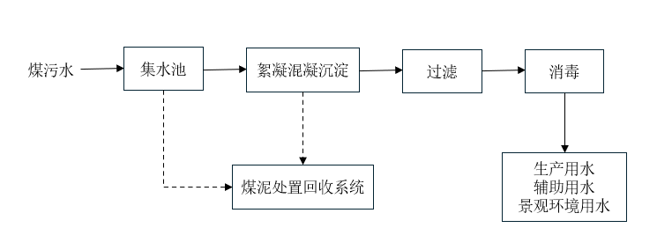
  - 煤污水再生处理工艺流程
注：港口煤污水经处理后中水氯离子含量高于800mg/L时，回用于翻车机干雾、堆取料机等重要机械喷淋用水时，可以增加除氯等深度处理工艺。
港口非金属矿石污水采用化学法除磷工艺时，应符合GB 50335规定。
港口石灰石/硫磺污水处理宜采用图A.2所示工艺流程。
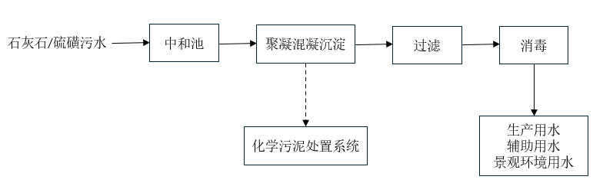
  - 石灰石/硫磺污水再生处理工艺流程
港口磷矿污水再生水处理宜采用图A.3所示工艺流程。
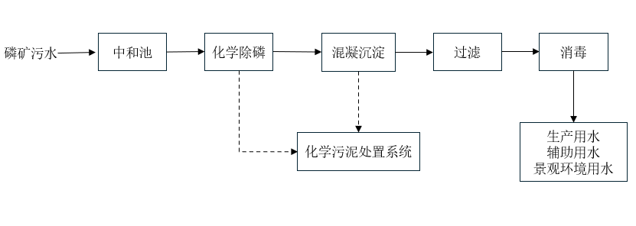
  - 磷矿污水再生处理工艺流程
港口含油污水再生处理宜采用图A.4所示工艺流程。
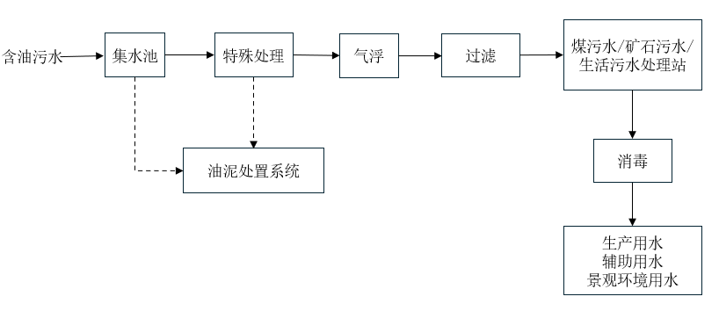
  - 港口含油污水再生处理工艺流程
港口生活污水再生处理宜采用图A.5、图A.6所示工艺流程。
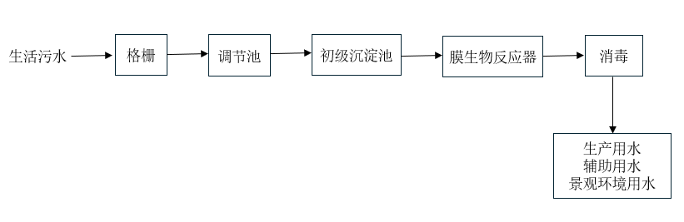
  - 生活污水再生处理工艺流程（膜生物反应器法）
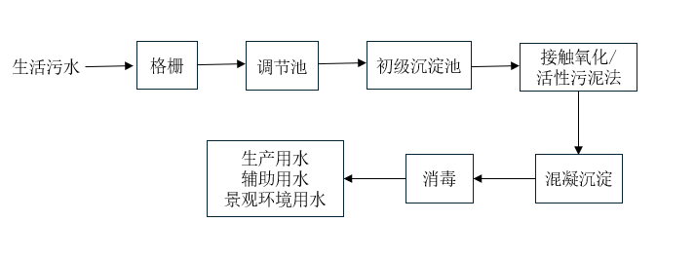
  - 生活污水再生处理工艺流程（接触氧化/活性污泥法）

参考文献
[1] GB/T 6920 水质 pH值的测定 玻璃电极法
[2] GB 8978 污水综合排放标准
[3] GB/T 11893 水质 总磷的测定 钼酸铵分光光度法
[4] GB/T 11894 水质 总氮的测定 碱性过硫酸钾消解紫外分光光度法
[5] GB/T 11914 水质 化学需氧量的测定 重铬酸盐法
[6] GB/T 13200水质 浊度的测定
[7] GB 18918 城镇污水处理厂污染物排放标准
[8] GB/T 19923 城市污水再生利用 工业用水水质
[9] CJJ60 城镇污水处理厂运营、维护及安全技术规程
[10] HJ 535 水质 氨氮的测定 纳氏试剂分光光度法
[11] HJ 580 含油污水处理工程技术规范
[12] HJ 637 水质 石油类和动物油类的测定 红外分光光度法
[13] HJ/T 91 地表水和污水监测规范
[14] JT/T 645.1 公路服务区污水再生利用 第1部分：水质

